**فانتوم 4 پرو RTK**

**به وسیله فانتوم 4 پرو RTK روش جدیدی در نقشه برداری را ببینید**

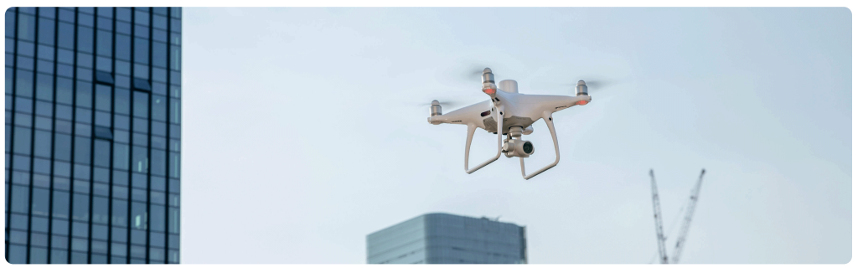

کمپانی [DJI](http://dji.com) برای ساخت این سری از فانتوم، از نو تمام تغییرات را بر روی  Phantom 4 Pro اجرا کرد ، تا فانتوم 4 پرو RTK با اختلاف کمتر از 1 سانتی متر بتواند موقعیت خود را شناسایی و ثبت کند.



**قابلیت های کلیدی  
-----------------------------**

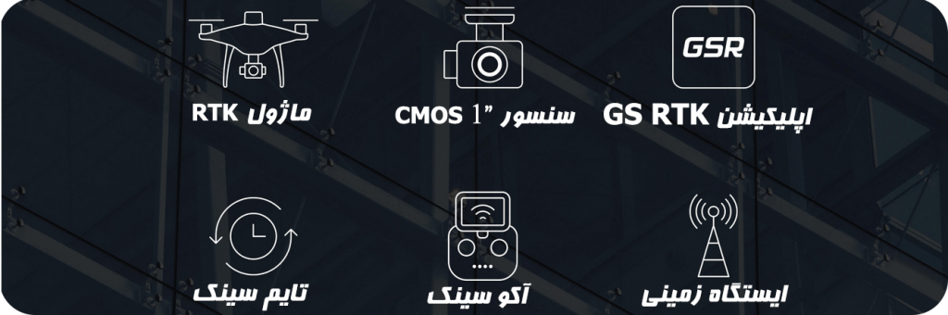

ماژول جدید RTK کاملا درون فانتوم 4 پرو  RTK قرار داده شده است ، با وجود این ماژول دقت تشخیص موقعیت پهپاد به به سانتیمتر نزدیک میشود، درست در زیر ماژول RTK ماژول GNSS قرار دارد تا فانتوم  RTK در مکان هایی با سیگنال های ضعیف یا دارای تداخل سیگنال زیاد همانند شهر ها مشکلی در دریافت و ارسال سیگنال نداشته باشد، به کمک این دو ماژول فانتوم 4 پرو RTK میتواند بدون هیچ مشکلی در هر مکانی عملیات تصویر برداری، نقشه برداری و نظارت را انجام دهد.

با قابلیت اتصال فانتوم 4 پرو RTK به ایستگاه زمینی D-RTK 2 این پهپاد به میتواند با اتصال به شبکه RTCM به وسیله دانگل 4G یا WIFI میتواند اطلاعات دریافتی از ماهواره و تصویر را با فرمت PPK (Post Processed Kinematics)  ذخیره کند.



**داده هایی دقیق به وسیله Time Sync**

برای استفاده کردن از تمام قدرت فانتوم  RTK سیستم تایم سینک جدیدی راه اندازی شد تا زمان بندی بین کنترلر ،دوربین و پهپاد را بهتر کنترل کند، همچنین قابلیت تایم سینک این اطمینان را میدهد که داده های ذخیره در تصاویر کاملا دقیق بوده و خطایی از سنسور CMOS یا دیگر ماژول های فانتوم 4 پرو RTK در میان نباشد بدین وسیله، داده های ذخیره شده در تصاویر با خطایی کمتر ار 1 سانتی متر ذخیره شوند.

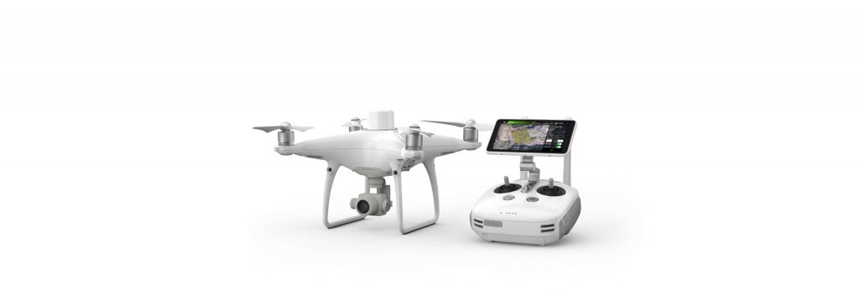

**سیستم ثبت تصاویر دقیق فانتوم 4 RTK**

به وسیله سنسور 1 اینچی CMOS با قابلیت ثبت تصاویر با قدرت 20 مگاپیکسل تصاویری دقیق را ثبت کنید،شاتر مکانیکال این قابلیت را به فانتوم  RTK میدهد تا در هنگام حرکت تصویر برداری کند و تصاویر ثبت شده تار نشوند. فانتوم  RTK با ثبت تصاویر با رزولوشن بالا میتواند به GSD 2.74 سانتی متری در ارتفاع 100 متری برسد.

برای اطمینان از اینکه تمام فانتوم های 4 پرو RTK از دقت بالا برخوردار باشند، تمامی لنز های استفاده شده در دوربین فانتوم 4 RTK دقیقترین کالیبره بر روی تک تک لنز ها انجام میشود. تحریفات عکس ها به صورت کامل در اطلاعات هر تصویر ثبت میشوند تا نرم افزار ها بتوانند این اطلاعات را دریافت و تنظیمات خودشان را روی هر عکس به صورت جداگانه اعمال کنند



**نرم افزار اجرایی GS RTK**

نرم افزار جدید GS RTK به خلبان قابلیت کنترل دقیق و هوشمند فانتوم  RTK را میدهد، این نرم افزار به طور کلی دارای دو مدل پرواز است ، PhotoGrammetry و Waypoint Flight، همچنین سیستم پروازی گذشته نیز قابل انتخاب است. سیستم Planning به خلبان این قابلیت را میدهد تا مسیر پرواز پهپاد را مشخص کند ، همچنین خلبان میتواند سرعت، ارتفاع، پارامتر های دوربین را به صورت دقیق انتخاب کند.

نرم افزار GS RTK با توجه به نیاز کاربرانش ساخته شده است به همین خواطر طیف وسیعی از قابلیت های مربوط به نقشه برداری و تصویر برداری در آن گنجانده شده است ، این نرم افزار قابلیت لود فایل های KML برای تصویر برداری صنعتی را نیز دارد، سیستم شاتر مکانیکال و دوربین پیشرفته نور تصاویر را در هر شرایطی یکسان نگه میدارد همچنین در مورد سرعت و تغییرات باد نیز به خلبان اطلاع میدهد تا در صورت لزوم تصمیمات دیگری برای برنامه پرواز گرفته شود.

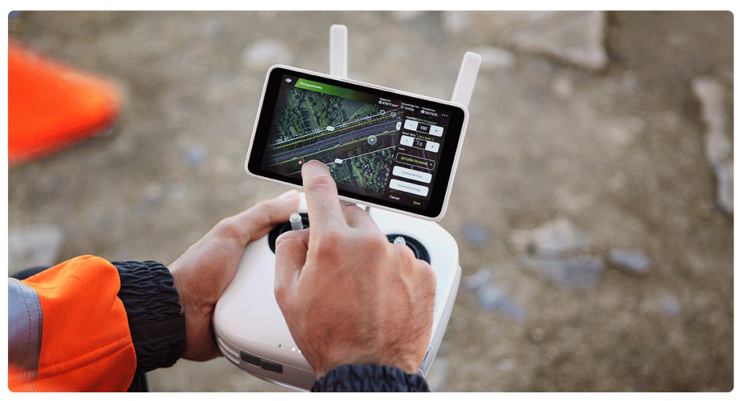

**پشتیبانی کامل از Mobile SDK**

فانتوم 4 پرو RTK کاملا با بیس زمینی SDK سازگاری دارد و به راحتی به آن متصل میشود.

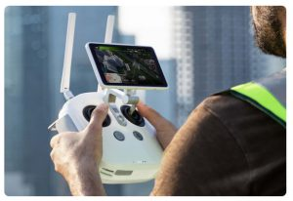

**سیستم ارتباطی OcuSync**

از تصاویر دریافتی با کیفیت HD بدون قطعی تا فاصله 7 کیلومتری لذت ببرید.

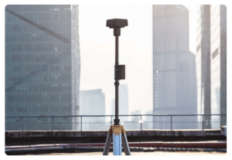

**هماهنگی بی نظیر با D-RTK 2 Mobile Station**

هماهنگ سازی و پشتیبانی فانتوم 4 پرو RTK به معنای دستیابی به ارتباط بهتر و سریع تر میان شما و پهپادتان میشود، ایستگاه زمینی D-RTK 2 با تکنولوژی ارتباطی OcuSync 2.0 به راحتی به فانتوم  RTK شما متصل میشود تا دریافت اطلاعات دقیق و سریع تری در هر شرایط آب و هوایی داشته باشید.

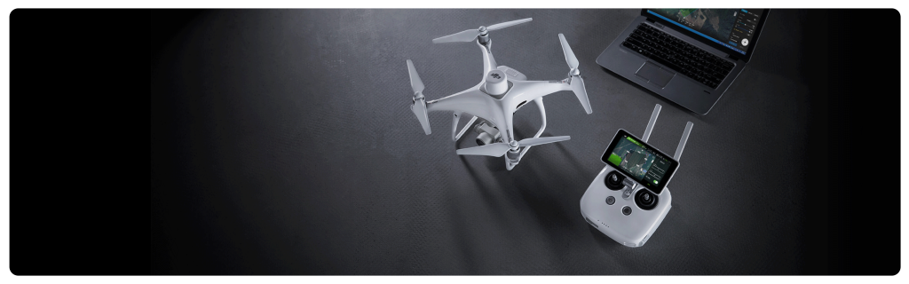

**همین امروز شروع کنید**

نرم افزار GS RTK به راحتی قابلیت کانکت شدن به شبکه RTK یا بیس زمینی D-RTK 2 را دارد.  
خلبان کنترل کاملی بر روی فانتوم RTK و نحوه انجام کار و نقشه بردای پهباد را از همان لحظه اول دارد.

شما میتوانید به راحتی با کلیک کردن در "[اینجا](https://avatdrone.com/product-category/dji/drone-accessories/phantom-accessories/)" تمام لوازم جانبی سری فانتوم را نیز مشاهده و سفارش

"[آوات درون](http://avatdrone.com)"